………………………………. ANADOLU LİSESİ 2016–2017 EĞİTİM-ÖĞRETİM YILI 9. SINIFLAR COĞRAFYA DERSİ II. DÖNEM I. YAZILI CEVAP ANAHTARI
27/03/2017
Süre : 40 dk

Puanı:
Adı ve Soyadı: Sınıf: No:

Not: Klasik soruların her birinin doğru cevabı 5 puandır.
1) Fön rüzgârlarını şekil çizerek anlatınız.

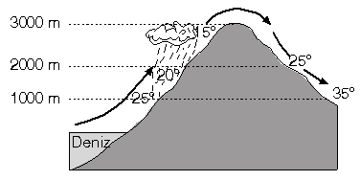

2) Troposferin ekvatorda kalın kutuplarda ince olmasının nedenleri nelerdir?

3) Aşağıdaki iklim elemanlarının hangi aletlerle ölçüldüğünü yazınız.

Sıcaklık : Termometre
Basınç : Barometre
Rüzgar : Anemometre
Nem : Higrometre
Yağış : Plüviyometre

4) Yeryüzünde en çok yağış alan yerleri yazınız.

- Dünyanın aşırı ısınmasını ve soğumasını önler.
- Uzaydan gelen meteorların parçalanmasını sağlar.
- Gölge yerlerin tam karanlık olmasını engeller.
- Işığı, ses ve sıcaklığı iletir.
- İçerisindeki oksijen sayesinde çalıların yaşamasına olanak sağlar.
Daha hızlı ve çok soğuyan karalar geceleri serin iken, denizler daha ılıktır. Bu durum, karalarda yüksek basınç (YB), denizlerde alçak basınç (AB) alanı oluşturarak rüzgarın karadan denize doğru esmesine neden olur. Bu rüzgara kara meltemi denir.
-Ekvatorda sıcaklığın yüksek olması, kutuplar da ise düşük olması
- Ekvatorda yerçekiminin az olması, kutuplarda fazla olması
- Ekvatorda dünyanın dönüş hızının çok fazla olması, kutuplarda ise dönüş hızının sıfıra yaklaşması
Denizden gelen nemli hava bir dağ yamacı boyunca yükselirken belli bir yükseltiden sonra soğumanın da etkisiyle bünyesindeki nemi yağış olarak bırakır. Yağış sonrası kuruyan hava dağın diğer yamacına geçtiğinde aşağı doğru sürtünmenin de etkisiyle sıcaklığı her 100 metrede 1 derece artırır. Bu rüzgârlara Fön rüzgarları adı verilir.

5) Kara meltemini şekil çizerek anlatınız.
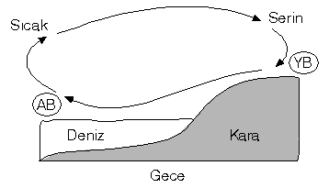

6) Atmosferin faydalarından beş tanesini yazınız.

7) Akdeniz ikliminin dünya üzerinde görüldüğü yerleri yazınız.

8) Bakı etkisindeki bir yamaçta hangi özellikler, dulda yamaca göre daha fazladır?

- Kalıcı kar sınırı daha yüksektir.
- Tarım üst sınırı daha yüksektir.
- Orman üst sınırı daha yüksektir.
- Yerleşmeler daha çok bu yamaçta olur.
- Karın erimesi daha hızlıdır.
- Sıcaklık daha yüksektir.
- Kaliforniya
- Akdeniz çevresindeki ülkeler
- Orta Şili
- Güney Afrika’nın KAP bölgesi
- Avusturalya’nın güney ve güneybatısı
- Ekvator ve çevresi
- Muson bölgesi
- Orta kuşak karalarının batı kıyıları
- Sıcak kuşak karalarının doğu kıyıları
1013
Kutup
25
Hakim rüzgar yönü
Yükselim yağışları
9) Aşağıdaki sorularda boş bırakılan yerleri uygun ifadelerle doldurunuz. (Her madde 2 puandır.)
a) Isınarak yükselen havanın oluşturduğu yağışa ……………………..……………. denir.
b) Rüzgarın en şiddetli estiği yöne ……………………………………… denir.
c) Mutlak nemi 4 gr/m³ ve maksimum nem miktarı 16 gr/m³ olan bir hava kütlesinin bağıl nemi %........ olur.
d) …………………… ikliminde bitki örtüsü yoktur.
e) Normal atmosfer basıncı ………………. milibardır.

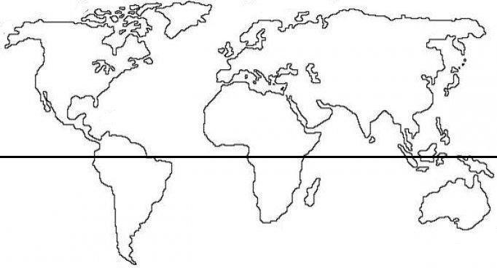
10) Yandaki harita numaralandırılmış bölgelerde görülen iklim tiplerinin isimlerini aşağıya yazınız. (10P)

1) ……………………….. İklim
2) ……………………….. İklim
3) ……………………….. İklim
4) ……………………….. İklim
5) ……………………….. İklim
1
2
3
4
5

Ekvatoral

Muson
Çöl

Akdeniz
Okyanusal

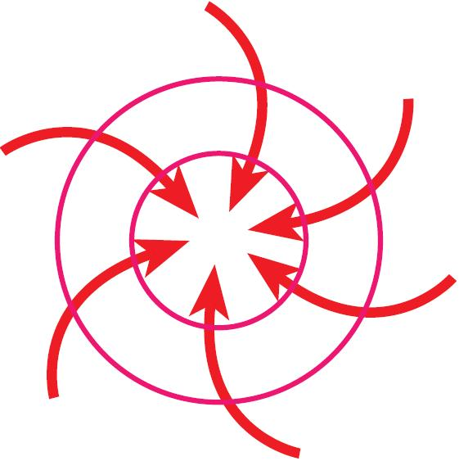
11) Yandaki basınç merkezinin özelliklerini yazınız. (10P)

- Alçak basınç (siklon) alanıdır.
- Yatay hava hareketi çevreden merkeze doğrudur.
- Dikey hava hareketi yükselicidir.
- Güney yarım kürede görülen bir alçak basınçtır.
- Hava kapalı, bulutlu veya yağışlıdır.

Ekzosfer

Termosfer

Mezosfer
12) Yandaki şekilde dünya üzerindeki basınç kuşakları numaralarla gösterilmiştir. Numaralı yerlerde oluşan basınç kuşaklarının isimlerini örnekteki gibi yazınız. (10P)

1) ……………………………………………..
2) ……………………………………………..
3) ……………………………………………..
4) ……………………………………………..
5) ……………………………………………..
6) ……………………………………………..
7) ……………………………………………..

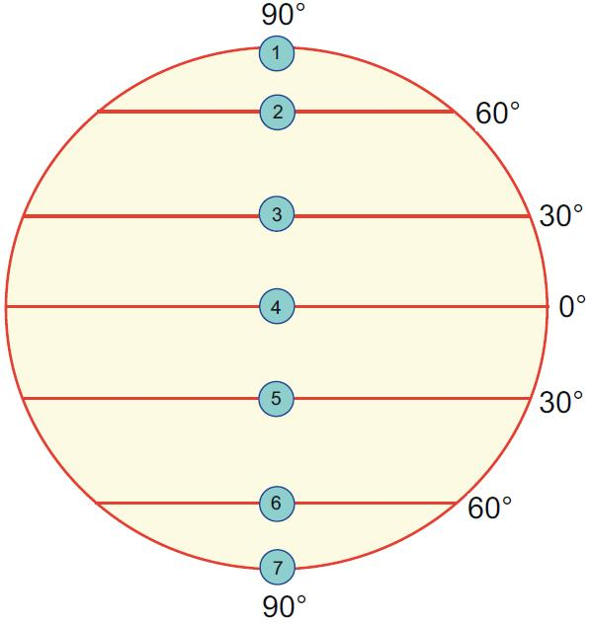

Stratosfer
Termik Yüksek Basınç

Dinamik Alçak Basınç
Dinamik Yüksek Basınç
Troposfer
…………..……………
Termik Alçak Basınç
Dinamik Yüksek Basınç

Dinamik Alçak Basınç

Termik Yüksek Basınç
13) Aşağıdaki tabloda bazı merkezlerin gerçek sıcaklık, indirgenmiş sıcaklık veya yükselti değerleri verilmiştir. Verilen bilgileri dikkate alarak boş bırakılan yerleri doldurunuz. (10P)

Merkezler | İndirgenmiş Sıcaklık (°C) | Gerçek  Sıcaklık (°C) | Yükselti  (metre)  2400
A | 22,5 | 10,5  11 | ……….
B | 18  3,5 | ………. | 1400m
C | ………. | 0,5 | 600m  3000
D | 12 | -3 | ……….  0
E | 19,5 | 19,5 | ……….

14) Aşağıdaki tabloda atmosferin katlarını ve özelliklerini örnekteki yazınız. (10 puan)

- Atmosferin en üst katıdır.
- Uzay boşluğuna geçiş katıdır.

- Atmosferin dördüncü katıdır.
- Bu katta sıcaklık 1100 oC ile 1500 oC arasındadır.

- Yıldız kayması olarak bildiğimiz göktaşlarının (meteorların) parçalanması bu katta meydana gelir.

- Bu katmanda Ozon Tabakası bulunur.
- Ozon tabakası canlılar için zararlı olan ultraviyole ışınlarını tutar.

- Atmosferin ilk katıdır.
- Ekvatorda kalın kutuplarda incedir.
- Atmosferdeki su buharının tamamı ve gazların ise %75’i bu katta bulunmaktadır.
- İklim olayları sadece bu katta meydana gelir.
……….
Coğrafya Öğretmeni

